二代/通用Ｋ宝管理工具使用手册



北京握奇智能科技有限公司
北京市朝阳区望京利泽中园101号启明国际大厦7层
邮编：100012
电话：010-64722288
传真：010-64365760
目录

一、 K宝首次使用 - 3 -
二、 下载K宝证书 - 5 -
三、 个人网上银行登录 - 8 -
四、 单笔转账示例 - 9 -
五、 K宝管理工具的使用 - 11 -
5.1 验证K宝密码 - 11 -
5.2 修改K宝密码 - 12 -
5.3 修改K宝名称 - 12 -
5.4 下载证书 - 13 -
5.5 查看证书 - 13 -
5.6 注册证书 - 14 -
5.7 系统选项 - 15 -
5.8 在线升级 - 15 -
5.9 帮助 - 16 -
六、 管理工具卸载 - 17 -
七、 常见问题与解决方法 - 18 -
7.1 如果 K 宝不能自动安装怎么办？ - 18 -
7.2 二代/通用K宝连接到计算机上，屏幕不亮怎么办？ - 18 -
7.3 打开农行主页，选择“证书”登录，系统提示“请提交客户端证书”怎么办？ - 18 -
7.4 已经下载证书，登录网银，系统提示“该证书已过期，或者尚未生效”怎么办？ - 18 -
7.5 其他问题详见农行网站。 - 19 -

K宝首次使用
二代/通用K宝支持Windows 2000以上的微软操作系统，包括Windows 2000、Windows 2003、Windows XP、Windows Vista、Windows 7、Windows 8。
二代/通用K宝包装盒内配备有数据线、挂绳、说明书。二代/通用K宝通过数据线连接到计算机的USB口，连接成功后二代/通用K宝屏幕会亮起。如果当前操作系统开启了“自动播放”功能，会自动安装二代/通用K宝软件，下面以 Windows 7为例进行说明。
（1）在计算机设置默认为“自动播放”的状态下安装 K 宝软件
将二代/通用 K 宝插入计算机的 USB 接口，弹出“自动播放”窗口，如图1-1所示。点击“安装或运行程序”选项中的“运行ABCInstall.exe”按钮，系统弹出“用户帐户控制”窗口，如图1-2所示。点击“是”按钮进行后续安装操作。
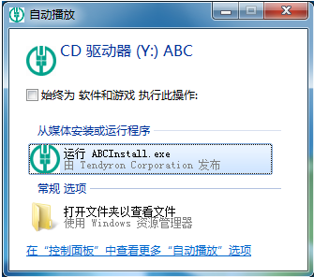
图1-1自动播放界面
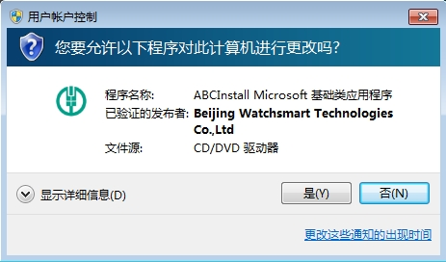
图1-2 用户帐户控制界面
自动连接农行服务器并下载二代/通用K宝管理工具安装包，如图1-3和图1-4所示。
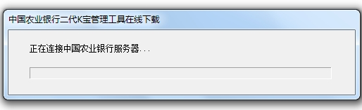
图1-3连接服务器界面
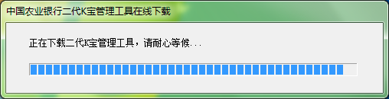
图1-4下载管理工具界面
管理工具下载成功后自动完成安装，如图1-5所示。
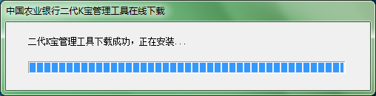
图1-5安装管理工具界面
（2）在计算机禁用了“自动播放”的状态下安装 K 宝软件
如果当前操作系统屏蔽了“自动播放”功能 ，可以手动安装，步骤如下：打开“我的电脑”→“ABC”驱动盘，双击“ABCInstall.exe”，按照安装向导完成软件的安装，如图1-6所示。
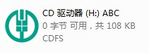→
图1-6手动安装图示
注意：在安装过程中请保证计算机能连接到Internet网络。

下载K宝证书
二代/通用K宝管理工具安装完成后，需要下载证书后才能正常使用网银业务，步骤如下：
- 打开K宝管理工具。双击任务栏中的“二代/通用K宝管理工具”托盘图标，如图2-1所示。
图2-1托盘图标
- K宝管理工具界面。系统弹出K宝管理工具界面，如图2-2所示。
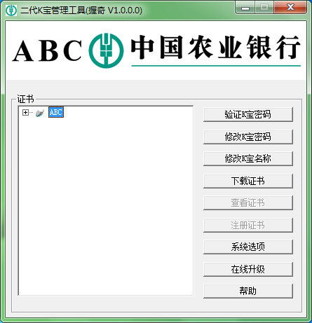
图2-2 管理工具界面
- 点击管理工具界面上的“下载证书”按钮，进入下载证书页面。
进入下载证书页面的其他方式：
- 打开IE，输入网址：www.95599.cn/ra/download3.html，点击回车，登录下载证书页面。
- 打开IE，输入网址：www.abchina.com，进入中国农业银行的网银主页，根据相应向导进入下载证书页面。
- 输入参考号和授权码。在银行柜台申请K宝时，会得到一张纸质凭证，在纸质凭证上找到打印的参考号和授权码，在页面中对应输入参考号和授权码，点击“提交”，如图2-3所示。
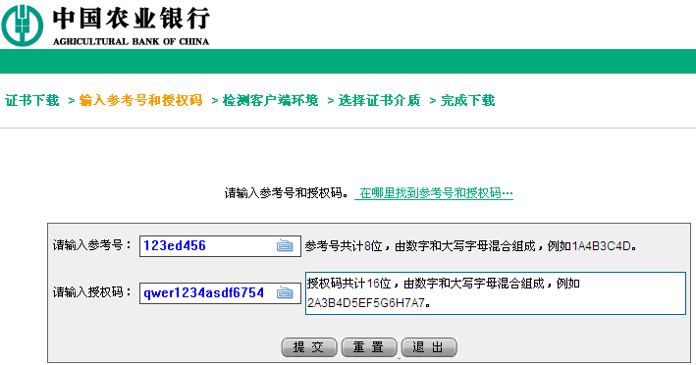
图2-3输入两码界面
- 进入检测K宝页面。网页根据参考号、授权码找个相应的个人信息，并核对个人信息和K宝类型是否一致，并自动检测客户端软件的版本、K宝管理工具是否安装正常、客户端CSP工具是否安装正常、K宝连接是否正常等。如图2-4所示。
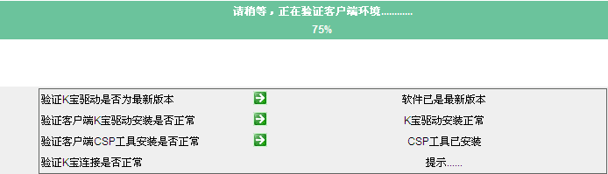
图2-4 K宝检测界面
- 设置K宝密码。为了增强安全性，在设置K宝密码时，连续或完全重复的数字和字母不允许使用，不允许使用的K宝密码如：00000000、12345678、aaaaaaaa、abcdefgh等，如图2-5所示。
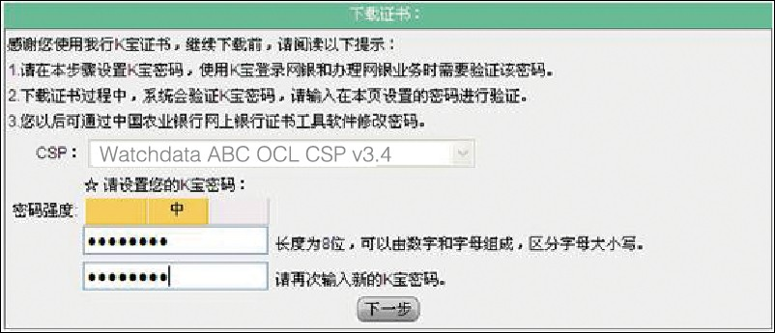
图2-5设置K宝密码界面
- K宝初始化。用户需要根据提示按K宝上的“OK”键确认。如图2-6所示。
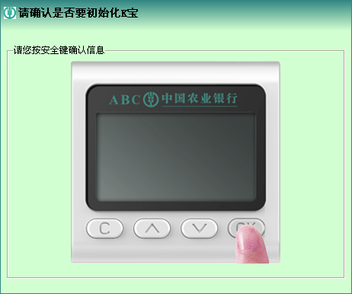
图2-6 K宝初始化界面
- 证书制作提示。在制作证书过程，不能关闭网页，提示框如图2-7所示。点击“确定”按钮，进行后续操作。
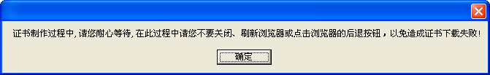
图2-7提示界面
- 验证K宝密码。在弹出的输入框中输入步骤6中设置的K宝密码，验证K宝密码的界面如图2-8所示。
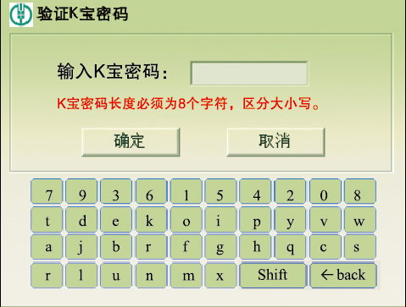
图2-8 验证K宝密码界面
- 完成下载。证书下载完成提示界面如图2-9所示，下载完成后关闭网页。
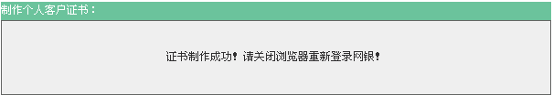
图2-9下载完成界面

个人网上银行登录
个人网银登录的步骤如下：
（1）成功下载证书后，登录中国农业银行网银首页www.abchina.com，点击“个人网上银行登录”按钮，界面如图3-1所示。
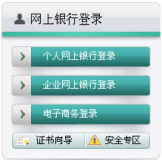
图3-1 用户登录区界面
（2）在新打开的页面中，点击“证书登录”按钮，界面如图3-2所示。

图3-2 证书登录界面
（3）在弹出的“验证K宝密码”窗口中，输入K宝密码，如图3-3所示。该操作默认在虚拟桌面上进行，可以同时使用软键盘和物理键盘完成密码输入。
图3-3 验证K宝密码界面
（4）输入K宝密码后，点击“确定”，即可登录成功。登录成功后，即可根据页面向导完成网银交易。

单笔转账示例
- 网上银行交易示例（适用于二代K宝、通用K宝）
单笔转账交易的步骤如下：
（1）在登录主页中，选择“转账汇款” →“单笔转账”选项，录入相关转账交易信息后，点击“提交”按钮。如图4-1所示。
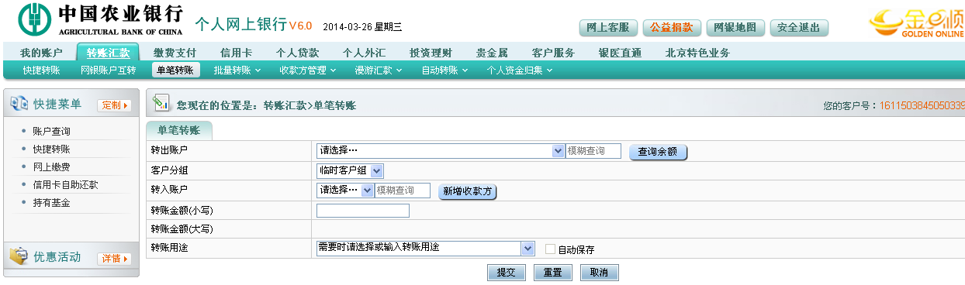
- 单笔转账界面
说明：若无转入账户，可点击“新增收款方”按钮进行添加。
（2）进入转账交易确认页面，确认信息无误后，输入支付密码，点击“提交”按钮，如图4-2所示。
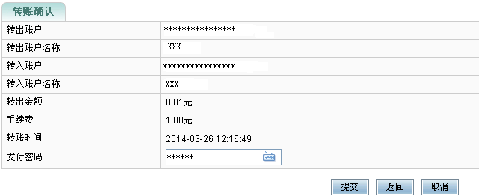
- 转账确认界面
（3）页面中弹出验证K宝密码输入框，在输入框中输入K宝密码，点击“确定”按钮，如图4-3所示。
- 验证K宝密码界面
（4）交易页面弹出K宝签名确认提示框，根据提示核对K宝屏幕显示内容是否正确，提示确认的界面如图4-4所示。
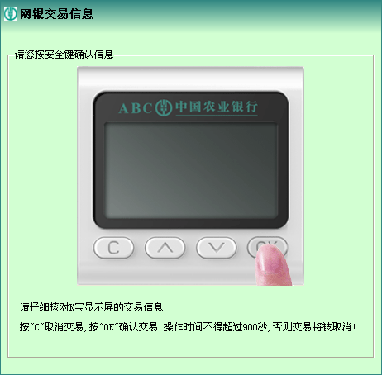
- 二代/通用K宝提示交易确认界面
（5）此时，需要仔细核对二代/通用K宝屏幕的交易信息是否正确。如果交易信息正确，则点击K宝“OK”键进行交易确认；否则点击“C”键，取消网银交易。二代/通用K宝的【▲】【▼】键可以对K宝屏幕显示的内容进行上下翻页；“C”键为取消键，当发现K宝屏幕显示内容与实际交易不相符或着主动取消交易时，请点击“C”键取消交易。
（6）K宝支持热插拔，交易完成后，可直接将K宝从电脑上拔除。

- 掌上银行交易示例（适用于通用K宝）
通用K宝使用PC登录门户网站下载K宝证书后，登录掌上银行客户端，在使用对外转账、收款账户管理等交易时，需验证通用K宝密码。
以对外转账为例：
1. 点击对外转账，选择“转出账户”、“转入账户”、“是否短信通知收款方”、“是否添加转账用途”，输入“转账金额”、“支付密码”，并点击“下一步”。
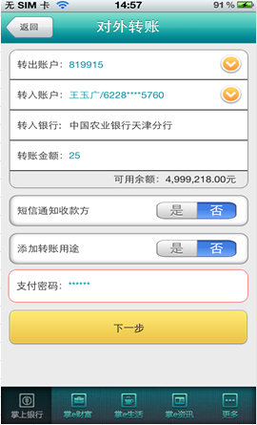
2. 确认界面新增连接K宝提示，依提示插入K宝，并点击“确定”按钮。
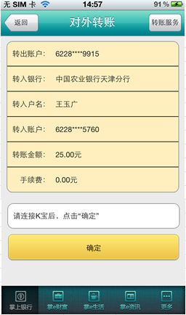

3. 弹出K宝密码输入框，正确输入K宝密码，点击“确定”按钮。
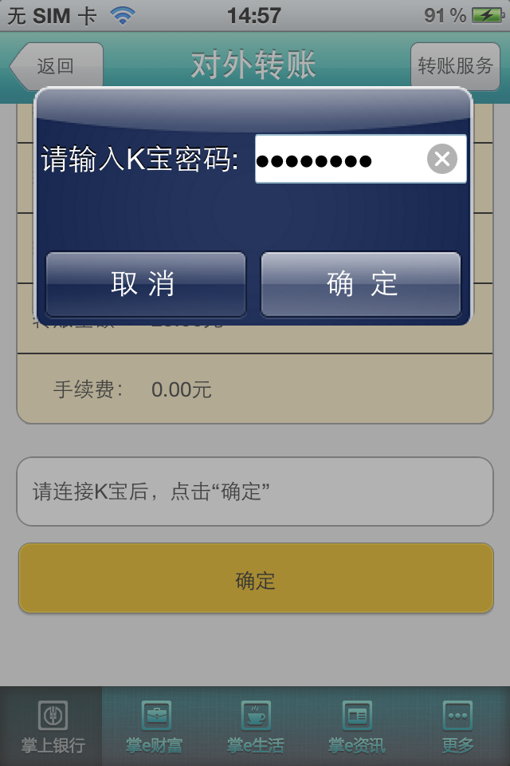
4. 提示核对K宝显示信息与交易信息是否一致（选择“K宝屏显翻转”可翻转K宝信息显示方向），确认后点击K宝上面“OK”按钮。
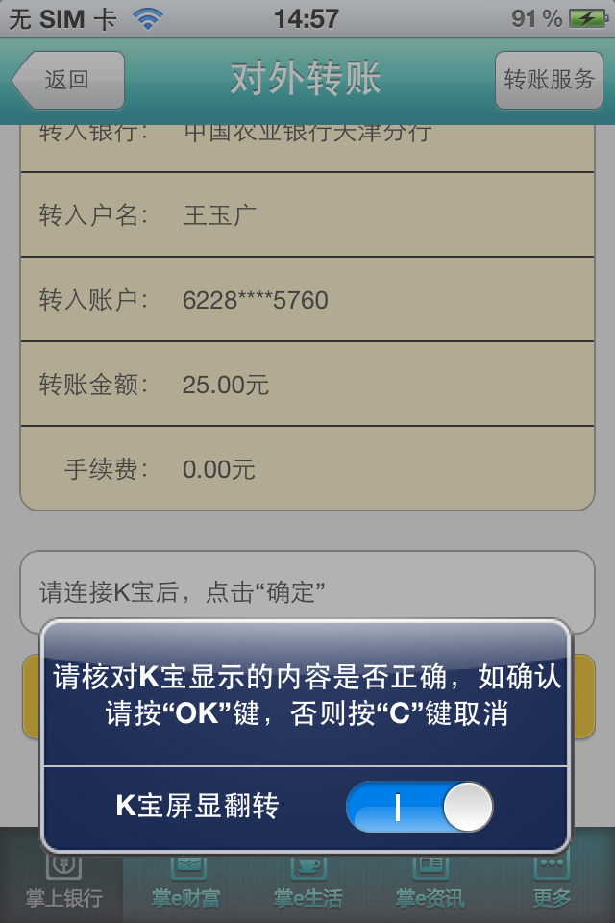
5. 转账成功。
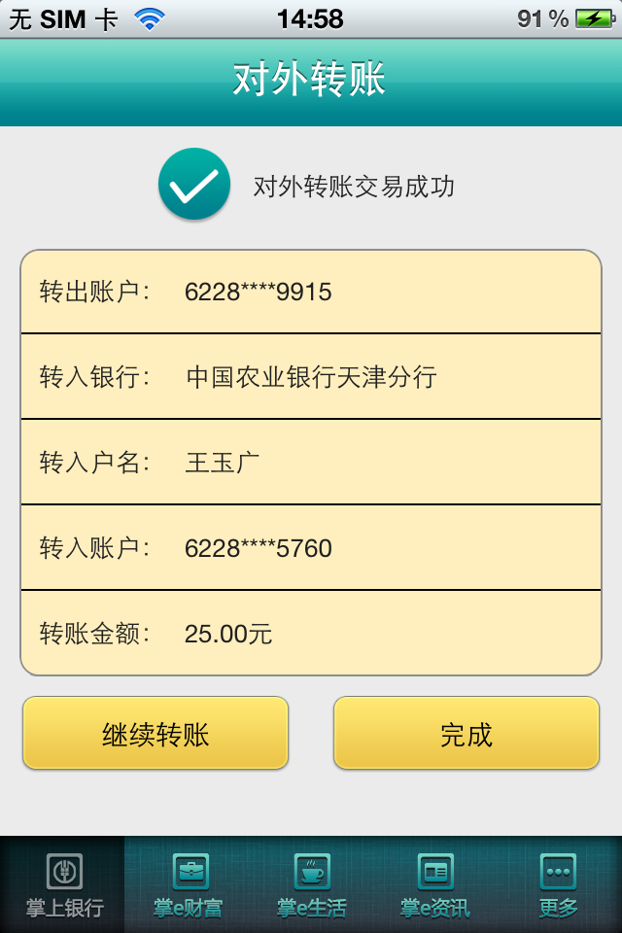

K宝管理工具的使用
打开K宝管理工具有两种方式：
- 选择“开始”→“程序”→“中国农业银行网上银行证书工具软件” →“握奇二代/通用K宝” →“管理工具”，可以打开 K 宝管理工具。
- 默认安装路径:“C:\Program Files\95599 Certificate Tools\WatchData ABC OCL 2G Key”下也可以打开管理工具。

验证K宝密码
选择“验证K宝密码”，弹出验证密码对话框。输入密码，点击“确定”完成验证操作，如图5-1所示。
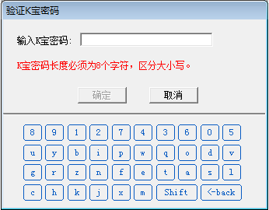
图5-1验证K宝密码界面

说明：
- 该功能在虚拟桌面上进行，支持软键盘和物理键盘同时输入；
- K宝密码固定8位长度，混合数字、大写字母和小写字母的密码保密强度为高；
- “软键盘”功能中，每次打开时其字母、数字位置都会随机排序，同时可以切换字母的大小写，支持退格等功能。

修改K宝密码
选择“修改K宝密码”，弹出修改密码对话框。在“旧K宝密码”和两个“新密码”输入框中，分别输入旧密码和新密码，点击“确定”完成修改操作，如图5-2所示。
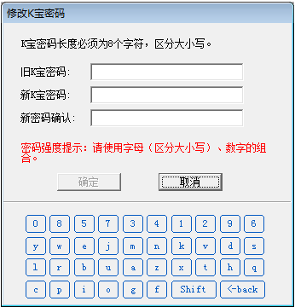
图5-2修改K宝密码界面

修改K宝名称
选择“修改K宝名称”，可以对K宝名称进行修改，如图5-3所示。
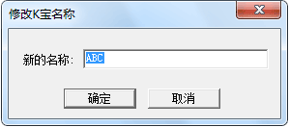
图5-3 修改K宝名称界面

下载证书
点击“下载证书”按钮，进入证书下载流程，按照提示输入相应的信息，完成证书下载。如图5-4所示。
图5-4 证书下载界面

查看证书
鼠标左键选中证书，点击“查看证书”按钮，可以查看K宝中的证书的有效期、详细信息、证书路径等，如图5-5所示。
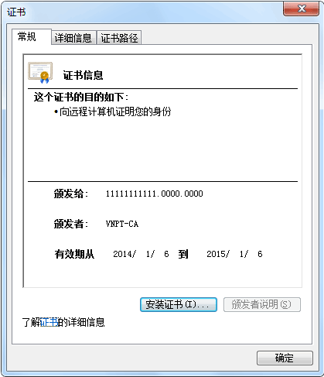
图5-5 查看证书界面

注册证书
鼠标左键选中证书，选择“注册证书”按钮，可以将K宝中的证书注册到IE或其他浏览器中（正常情况下，证书是不需要手工进行注册），注册成功后提示确认界面，如图5-6所示。
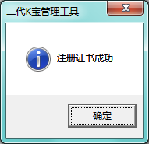
图5-6注册证书界面
正常情况下，将K宝连接到电脑后，K宝中的证书会自动注册到 IE 中，验证是否正确注册的步骤如下：
- 打开IE浏览器；
- 选择 IE 工具栏中的“工具”→“Internet选项”；
- 点击“内容”选项卡中的“证书”按钮；
- 在弹出的窗口中，查找K宝中的证书是否已经正确注册到 IE 中，如图5-7所示。
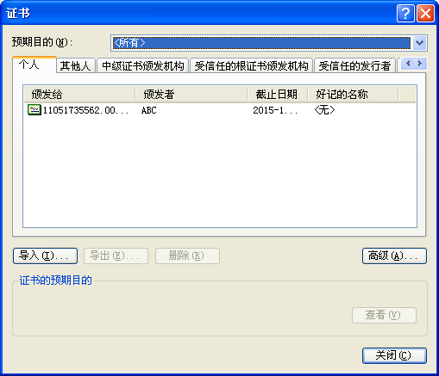
图5-7 IE中查看证书界面

系统选项
选择“系统选项”按钮，来选择是否开启“插入K宝自动弹出农行网银”和“使用农行网银时，在安全环境下输入用户口令”的功能；同时也可以通过点击“K宝检测”按钮，检测K宝的当前状况，如：K宝连接是否成功、是否被锁等。当K宝使用过程中出现问题时，可先使用该检测功能自检，初步判断问题所在。如图5-8和图5-9所示。
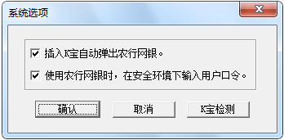
图5-8系统选项界面
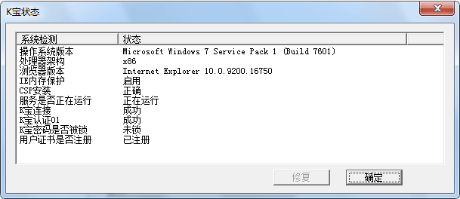
图5-9 K宝状态界面

在线升级
如果用户使用软件己经是最新版本，就不需要进行升级操作。如果此时用户点击“在线升级”按钮，将提示K宝管理工具已经是最新版本，如图5-10所示。
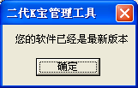
图5-10版本提示界面
如果K 宝管理工具软件己经有更新的版本，用户点击“在线升级”，将提示用户K宝管理工具版本较低，让用户选择是否进行自动更新。如图5-11所示。
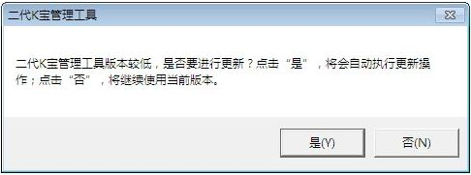
图：5-11版本提示界面

帮助
点击“帮助”按钮，将会弹出帮助文档。用户可以通过帮助文档了解K宝的运行环境、使用指南、常见问题与解决办法，如图5-12所示。
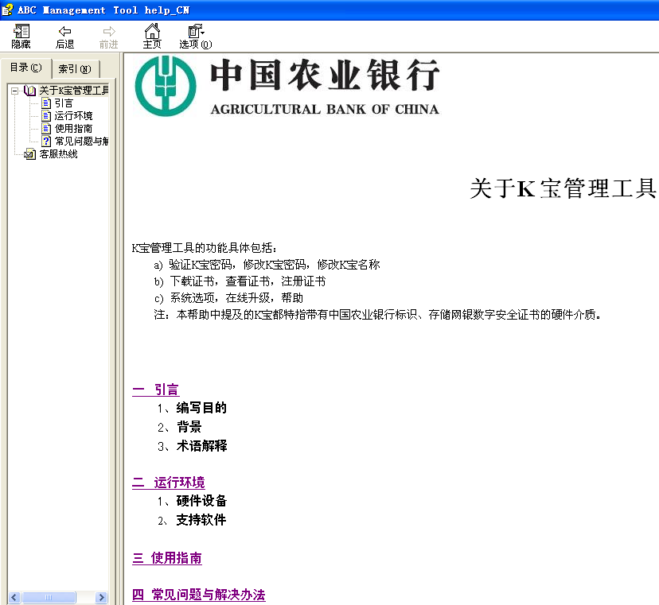
图5-12帮助文档界面

管理工具卸载
卸载程序可以通过以下三种方法来实现:
（1）选择“开始”→“程序”→“中国农业银行网上银行证书工具软件” →“握奇二代K宝” →“卸载”进行卸载，如图6-1所示。
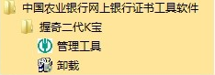
图6-1开始菜单卸载界面
（2）通过控制面板的“添加/删除程序”来实现：点击“更改/删除”，如图6-2所示。

图-6-2控制面板卸载界面
（3）通过安装目录“C:\Program Files\95599 Certificate Tools\WatchData ABC OCL 2G Key”的卸载程序来实现：点击 “uninst.exe” ，如图6-3所示。
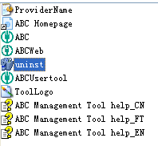
图-6-3安装目录卸载界面

常见问题与解决方法

如果 K 宝不能自动安装怎么办？
- XP以下Windows系统
（1）单击“开始”→“运行”，在“打开”框中，键入“gpedit.msc”。
（2）单击“确定”按钮，打开“组策略”窗口，在左窗格的“本地计算机策略”下，展开“计算机配置”→“管理模板”→“系统”，然后在右窗格的“设置”标题下，双击“关闭自动播放”，点击“禁用”。
（3）单击“确定”按钮，打开“组策略”窗口，在左窗格的“本地计算机策略”下，展开“用户配置”→“管理模板”→“系统”，然后在右窗格的“设置”标题下，双击“关闭自动播放”，点击“禁用”。
- Vista以上Windows系统
（1）打开“我的电脑”→“控制面板”→“硬件和声音”→“自动播放”，选中“为所有媒体和设备使用自动播放”选项，点击“保存”按钮完成配置。

二代/通用K宝连接到计算机上，屏幕不亮怎么办？
有可能是用户电脑的USB口比较松动或者连接K宝的小口没有插到底造成的。此时请重新插拔几次二代/通用K宝，数据连接线的两端都要重新插拔。

打开农行主页，选择“证书”登录，系统提示“请提交客户端证书”怎么办？
造成这种现象的原因是用户的证书没有注册到IE中。通过管理工具手动注 册证书。手工注册证书的方法：打开管理工具，选择“证书”→“注册证书”即可。

已经下载证书，登录网银，系统提示“该证书已过期，或者尚未生效”怎么办？
（1）查看证书有效期和系统时间是，如果系统时间超出证书的有效期，则系统会出现上述错误，将系统时间那更改为正确的时间即可。查看证书有效期如图所示：

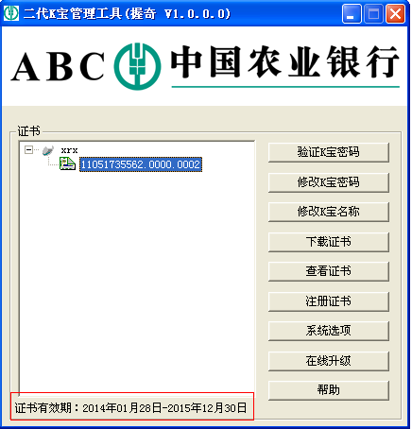
- 如果管理工具中证书状态正常，请致电农行客服95599，有可能是农行后台没有及时更新证书导致，更新后即可正常使用。

其他问题详见农行网站。
具体步骤：登录农行网银首页www.abchina.com，选择“个人网上银行登录”→“常见问题”。

服务热线：010-64722288；13381160319

